ATO: Už každá sedmá domácnost v Česku má televizi s připojením k internetu

Televizory, které nabízejí připojení k internetu, jsou výrazným trendem posledních měsíců. Jejich rozšířenost v populaci postupně stoupá – dnes už má alespoň jednu televizi s připojením 14 % domácností, což je o 5 % více než na začátku loňského roku. Vychází to z výsledků prvního kvartálu Kontinuálního výzkumu, který pro Asociaci televizních organizací zajišťuje společnost Nielsen Admosphere jako nedílnou součást peoplemetrového projektu.
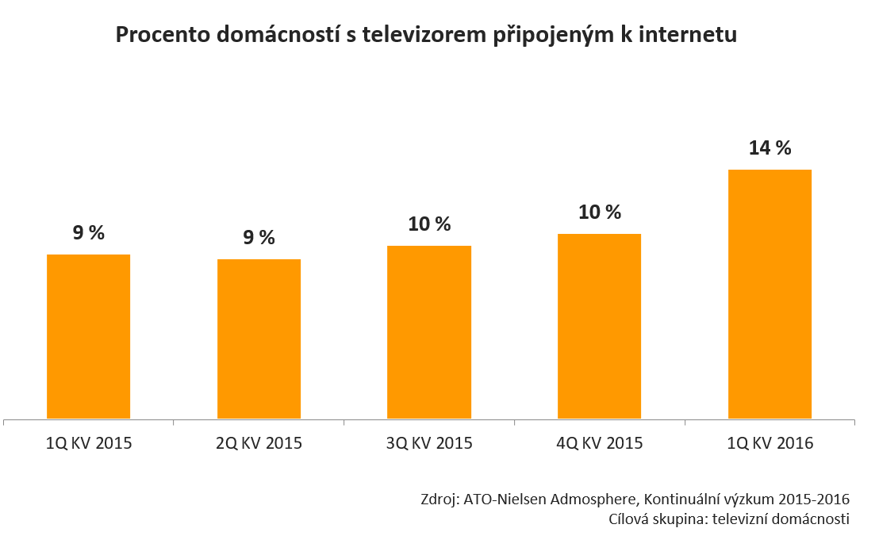
Výsledky výzkumu potvrzují postupný trend nárůstu počtu televizí s připojením k internetu v českých domácnostech. V prvním kvartálu roku 2015 vlastnilo alespoň jednu takovou televizi 9 % domácností, přičemž v průběhu roku se číslo zvýšilo na 10 % a v prvním čtvrtletí roku 2016 už deklarovalo vlastnictví těchto televizí 14 % domácností.

Začátkem roku se tradičně ve výzkumech projevuje růst vybavenosti domácností, jehož hlavní příčinou jsou Vánoce a fakt, že elektronika obecně patří mezi oblíbené dary. Z dat Kontinuálního výzkumu například vychází, že hlavní obrazovkou zůstává televizor, který vlastní 96 % domácností. Necelé tři čtvrtiny pak mají doma některou z dalších obrazovek, jako stolní počítač, notebook nebo tablet. Stolní počítač nebo notebook najdeme v domácnostech nejčastěji, a to v 71 % domácností (notebook či netbook má přitom doma více než polovina dotázaných), smartphone pak ve 47 %. Tablet má v současnosti asi pětina českých domácností.

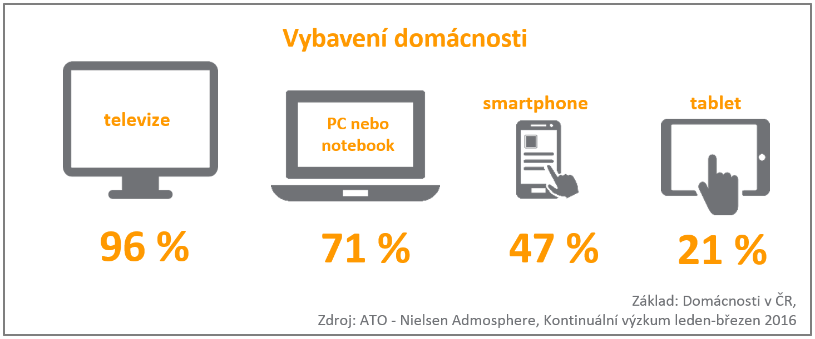
Chytré telefony jsou převážně osobní zařízení, používá je 54 % jednotlivců starších 4 let. 70 % z uživatelů chytrých telefonů používá svůj vlastní (nebo pracovní) smartphone, ostatní pak používají smartphone jiného člena domácnosti.

Pavla Chlebounová | PR Specialista
Pavla.Chlebounova@admosphere.cz
Nielsen Admosphere, a.s. | Českobratrská 2778/1 | 130 00 Praha 3 | tel.: +420 222 717 763 | www.nielsen-admosphere.cz

Doplňující informace:
Společnost Nielsen Admosphere (www.nielsen-admosphere.cz) je výzkumná agentura s širokým portfoliem produktů a služeb v oblasti marketingových a mediálních výzkumů, analýz a zpracování dat. Zaměřuje se především na metodologicky a technologicky náročné projekty, jako je elektronické měření sledovanosti televize metodou TV metrů. Pro elektronické měření médií vyvíjí vlastní technologie pod značkou SimMetry™. Věnuje se i monitoringu reklamy Ad Intel, marketingovému výzkumu (online průzkumy, CAWI, CATI průzkumy…) a analýze dat a nabízí komplexní servis spolehlivé výzkumné agentury se zázemím mezinárodní výzkumné společnosti Nielsen.
Součástí skupiny Nielsen Admosphere je i společnost Adwind Software, která vyvíjí software pro práci s daty z výzkumů sledovanosti a monitoringu reklamy.

Asociace televizních organizací (ATO) (www.ato.cz) je zájmové sdružení, které od roku 1997 zajišťuje realizaci a koordinaci společného výzkumu elektronického měření televizního vysílání v České republice metodou TV metrů – čili tzv. Projekt elektronického měření. Cílem ATO je rovněž chránit společné zájmy členů sdružení související s provozováním televizního vysílání. ATO provádí i samoregulační činnost, v roce 2010 ji zařadila Rada pro rozhlasové a televizní vysílání do Seznamu spolupracujících samoregulačních orgánů. Členy asociace jsou Česká televize, FTV Prima spol. s r.o., CET 21 spol. s r.o., Asociace mediálních agentur (ASMEA), mediální zastupitelství Atmedia Czech s.r.o. a Stanice O, a.s. Přidruženými členy ATO jsou společnost Barrandov Televizní studio, a.s. a Asociace producentů v audiovizi (APA) a obchodními partnery jsou společnosti Šlágr TV, spol. s r.o. a Regionální televize CZ, s.r.o.

